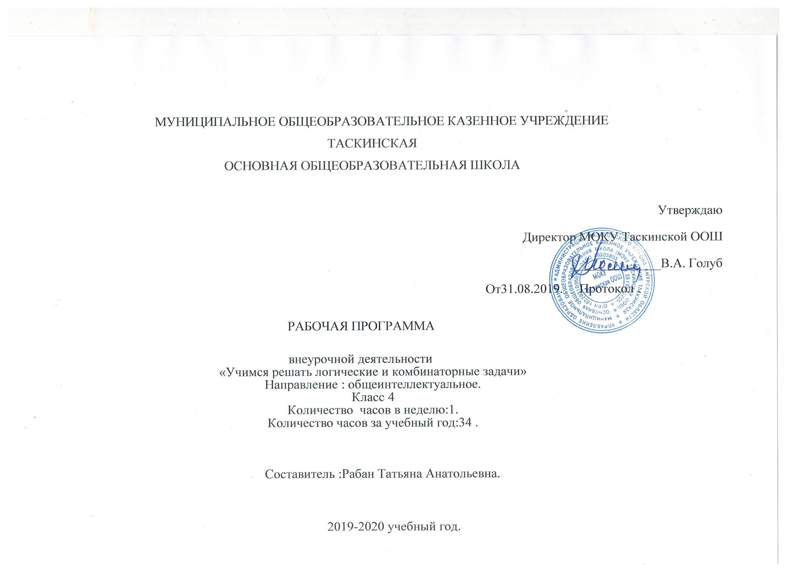Директор МОКУ Таскинской ООШ
_____________В.А. Голуб
от 31.08.2019 .Протокол №1

РАБОЧАЯ ПРОГРАММА

внеурочной деятельности
«Учимся решать логические и комбинаторные задачи»
Направление : общеинтеллектуальное.
Класс 4
Количество часов в неделю:1.
Количество часов за учебный год:34 .

Составитель :Рабан Татьяна Анатольевна.

2019-2020 учебный год.

Раздел I. Пояснительная записка

Программа курса «Логические и комбинаторные задачи в играх» разработана на основе авторской программы Н.Б.Истоминой, Н.Б.Тихоновой «Учимся решать логические задачи», «Учимся решать комбинаторные задачи», утвержденных МО РФ в соответствии с требованиями Федерального компонента государственного стандарта начального образования.
Программа предусматривает изучение курса на базовом уровне.

Ориентирована на УМК:

1.Учимся решать логические задачи. Математика и информатика. Тетрадь для 2классов общеобразовательных учреждений / Н.Б. Истомина, Н.Б. Тихонова. –Смоленск: Ассоциация XXI век.

2.Математика и информатика: учимся решать комбинаторные задачи. Тетрадь для 2 классов общеобразовательных учреждений / Н.Б. Истомина, Е.П.Виноградова. –Смоленск: Ассоциация XXI век.

3..Математика и информатика. Внеурочная деятельность. Общеинтеллектуальноенаправление. Учимся решать комбинаторные задач (1-4 классы) / Пособие для учителя. – Истомина Н.Б. - Смоленск: Ассоциация XXI век, 2015.

4.Математика и информатика. Внеурочная деятельность. Общеинтеллектуальноенаправление. Учимся решать логические задач (1-4 классы) / Пособие для учителя.–Истомина Н.Б. - Смоленск: Ассоциация XXI век, 2015.

Раздел II. Планируемые результаты
Личностные результаты
У ученика будут сформированы:
- внутренняя позиция школьника на уровне положительного отношения к школе;
- учебно-познавательный интерес к новому материалу и способам решения новой учебной задачи;
- готовность целенаправленно использовать математические знания, умения и навыки в учебной деятельности и в повседневной жизни;
- способность осознавать и оценивать свои мысли, действия и выражать их в речи, соотносить результат действия с поставленной целью;
- способность к организации самостоятельной учебной деятельности.
У ученика могут быть сформированы:
- внутренней позиции школьника на уровне понимания необходимости учения, выраженного в преобладании учебно-познавательных мотивов;
- устойчивого познавательного интереса к новым общим способам решения задач
- адекватного понимания причин успешности или неуспешности учебной деятельности.
Метапредметные результаты
Регулятивные учебные действия
Ученик научится:
- принимать и сохранять учебную задачу и активно включаться в деятельность, направленную на её решение в сотрудничестве с учителем и одноклассниками;
- планировать свое действие в соответствии с поставленной задачей и условиями ее реализации, в том числе во внутреннем плане;
- различать способ и результат действия; контролировать процесс и результаты деятельности;
- вносить необходимые коррективы в действие после его завершения, на основе его оценки и учета характера сделанных ошибок;
- выполнять учебные действия в материализованной, громкоречевой и умственной форме;
- адекватно оценивать свои достижения, осознавать возникающие трудности и искать способы их преодоления
Ученик получит возможность научиться:
- в сотрудничестве с учителем ставить новые учебные задачи;
- проявлять познавательную инициативу в учебном сотрудничестве;
- самостоятельно учитывать выделенные учителем ориентиры действия в новом учебном материале;
- осуществлять констатирующий и предвосхищающий контроль по результату и по способу действия, актуальный контроль на уровне произвольного внимания;
- самостоятельно адекватно оценивать правильность выполнения действия и вносить необходимые коррективы в исполнение, как по ходу его реализации, так и в конце действия.
Познавательные учебные действия
Ученик научится:
- осуществлять поиск необходимой информации для выполнения учебных заданий с использованием учебной литературы;
- использовать знаково-символические средства, в том числе модели и схемы для решения задач;
- осуществлять синтез как составление целого из частей;
- проводить сравнение и классификацию по заданным критериям;
устанавливать причинно-следственные связи;
- строить рассуждения в форме связи простых суждений об объекте, его строении, свойствах и связях;
- обобщать, т.е. осуществлять генерализацию и выведение общности для целого ряда или класса единичных объектов на основе выделения сущностной связи;
- осуществлять подведение под понятие на основе распознавания объектов, выделения существенных признаков и их синтеза;
- устанавливать аналогии;
Ученик получит возможность научиться
осуществлять синтез как составление целого из частей, самостоятельно достраивая и восполняя недостающие компоненты
- осуществлять сравнение и классификацию, самостоятельно выбирая основания и критерии для указанных логических операций;
- строить логическое рассуждение, включающее установление причинно-следственных связей.
Коммуникативные учебные действия

Ученик научится:
- выражать в речи свои мысли и действия;
- строить понятные для партнера высказывания, учитывающие, что партнер видит и знает, а что нет;
- задавать вопросы;
- использовать речь для регуляции своего действия.
Ученик получит возможность научиться:
- адекватно использовать речь для планирования и регуляции своего действия;
- аргументировать свою позицию и координировать её с позициями партнеров в совместной деятельности;
- осуществлять взаимный контроль и оказывать в сотрудничестве необходимую помощь.
Предметные результаты
Учащиеся научатся (логические задачи):
2 класс

- использовать понятия истина, ложь, верно, неверно;
- определять высказывания истинные/ложные (верные, неверные), строить истинные и ложные высказывания;
- использовать операцию отрицания, построение отрицаний, высказываний, выводов;
- употреблять понятие «гипотеза», выдвигать и проверять гипотезу;
- решать простейшие логические задачи;
- строить цепочки умозаключений со связкой «если…, то…»;
- решать логические задачи методом исключения;
- находить логические ошибки в рассуждениях;
- составлять линейный алгоритм;
- решать логические задачи табличным способом;
- использовать графический способ решения логических задач;
- строить графическую модель по текстовому условию логической задачи;
- определять истинность/ложность высказываний по графическому условию;
- решать логические задачи на основе выдвижения и анализа гипотез.

4 класс
- решать задачи на переливание и взвешивание;
- описывать процессы переливаний словесным, словесно-графическим, графическим и табличным способами;
- описывать процесс решения задач на взвешивание словесным, словесно-графическим, схематическим способами и в виде блок-схем;
- анализировать графические и словесно-графические модели решения;
- решать задачи на переливание и взвешивание разными способами с целью определения оптимального решения;
- строить импликативные рассуждения с логическими связками «если…, то…», «и», «или»;
- работать с блок-схемами решения логических задач на взвешивание и строить вопросы;
- анализировать вопросы и ответы на них с целью поиска закономерностей и новой информации.

Учащиеся научатся (комбинаторные задачи): 2 класс
- описывать признаки предметов и узнавать предметы по их признакам;
- выделять существенные признаки предметов;
- сравнивать между собой предметы;
- обобщать, делать несложные выводы;
- классифицировать предметы;
- давать определения тем или иным понятиям;
- выявлять функциональные отношения между понятиями;
- владеть терминологией;
- выявлять закономерности и проводить аналогии.
- классифицировать числа по одному или нескольким основаниям, объяснять свои действия;
- распознавать одну и ту же информацию, представленную в разной форме - (таблицы, схемы).

4 класс
- выполнять простейшие комбинации, как на предметном, так и на числовом материале (перестановки, сочетания, размещения с повторениями);
- составлять и анализировать таблицы;
- применять способы решения комбинаторных задач: системный перебор, установление соответствия между элементами двух множеств, построение дерева возможных вариантов.
- читать и строить ориентированный граф, соответствующий данному условию;
- различать ориентированный и неориентированный граф;
- выбирать граф, соответствующий данному условию и моделям дерева возможных вариантов;
- анализировать граф с целью выделения необходимой информации для ответа на вопросы;
- использовать граф с целью проверки;
- дополнять текст на основе анализа информации, представленной в схеме (дерево возможных вариантов, граф);
- использовать комбинаторные умения для работы с заданиями на порядок выполнения действий в выражениях.

Раздел III. Содержание курса
Раздел 1. Учимся решать логические задачи

2класс  Анализ текстов.  Ориентировка в пространстве.  Соотношение текстового описания с картинкой. Соответствие между текстом и иллюстрацией. Иллюстрирование текстового описания.  Понятия: «ложно», «истинно», «верно», «неверно».  Истинные и ложные высказывания. Оценка истинности и ложности высказываний по заданным условиям. Истинные предложения на сравнение по цвету и размеру.  Табличный способ решения логических  задач табличным способом на основе построения отрицаний.  Графическая модель. Соотношение текстового описания и графической модели, соответствие между текстом и схемой. Графический способ  4 класс  Решение задач на переливание и взвешивание.  Описание процесса переливаний словесным, словесно-графическим, графическим и табличным способами.  Описание процесса решения задач на взвешивание словесным, словесно-графическим, схематическим способами и в виде блок-схем.  Анализ графических и словесно-графических моделей решения.  Решение задач на переливание и взвешивание разными способами с целью определения оптимального решения.  Построение импликативных рассуждений с логическими связками «если…, то…»,  Работа с блок-схемами решения логических задач на взвешивание и построение вопросов.  Анализ вопросов и ответов на них с целью поиска закономерностей и новой информации | Читают и анализируют тексты.  Ориентируются в пространстве.  Сравнивают объекты, ориентируясь на заданные признаки.  Отмечают верные и неверные предположения.  Строят умозаключения по предложенной схеме.  Делают выводы из данных условий.  Проверяют правильность решения логической задачи табличным способом.  Делают выводы по табличным данным.  Оценивают истинность высказываний и их отрицаний  Выдвигают всевозможные гипотезы.  Оценивают выдвинутые гипотезы.  Описывают в речевой форме знакомятся с графическим и табличным способами представления  Анализируют рисунки с количественной точки зрения.  Выбирают знаково-символические модели, соответствующие действиям, изображённым на рисунке.  Решают логические задачи на основе построения цепочки умозаключений.  Анализируют высказывания со связкой «если…, то…» и делают правильные выводы.  Анализируют рисунки с количественной точки зрения.  Решают логические задачи на основе построения цепочки умозаключений.  Соотносят графическую модель с текстовым условием.  Решают задачи графическим способом.  Находят ошибки в логических рассуждениях. Самостоятельно читают задачу и заполняют таблицу.  Обсуждают результаты самостоятельной работы.  Проговаривают свои рассуждения .  Выносят различные варианты решения на доску, обсуждают, корректируют ответы.  Работают с развёртками куба, ориентируясь на рисунки развёрток, на текст задачи и на рисунок куба.  Отмечают ошибки.  Восстанавливают рассуждения .  Делают выводы.  Проверяют верные и неверные суждения.  Решают задач на переливание, взвешивание.  Описывают процессы переливаний словесным, словесно-графическим, графическим и табличным способами.  Описывают процессы решения задач на взвешивание словесным, словесно-графическим, схематическим способами и в виде блок-схем.  Анализируют графические и словесно-графические модели .  Строят импликативные рассуждения с логическими связками «если…, то…», «и», «или».  Работают с блок-схемами решения логических задач на взвешивание и строить вопросы.  Анализируют вопросы и ответы на них с целью поиска закономерностей
Раздел 2. Учимся решать комбинаторные задачи

2класс  Правила суммы и произведения, простейшие комбинации, выполняемые на предметном материале (перестановки, размещения и сочетания).  Хаотичный выбор двух различных предметов из данных трех и все возможные варианты их расположения.  Выбор всех возможных вариантов двух и трех различных предметов из данных четырех предметов.  Расположение трех (четырех) различных предметов в одном ряду при данных условиях.  Составление различных наборов элементов  при данных условиях.  Нахождение всех возможных вариантов выбора двух, трех, четырех предметов из данной совокупности предметов при данном условии.  Знакомство со способом решения комбинаторных задач системным перебором.  Составление таблиц по инструкции.  Решение комбинаторных задач способом  установления соответствия  Решение комбинаторных задач способом составления и анализа таблиц.  4 класс  Простейшие комбинации, как на предметном, так и на числовом материале (перестановки, сочетания, размещения с повторениями); составление и анализ таблицы; способы решения комбинаторных задач: системный перебор, установление соответствия между элементами двух множеств, построение дерева возможных вариантов.  Ориентированный граф, его элементы. Чтение и построение ориентированного графа, соответствующего данному условию;  Неориентированный граф. Выбор графа, соответствующего данному условию и моделям  Анализ графа с целью выделения необходимой информации для ответа на вопросы. Использование графа с целью проверки.  Дополнение текста на основе анализа информации, представленной в схеме (дерево возможных вариантов, граф).  Использование комбинаторных умений для работы с заданиями на порядок выполнения  действий в выражениях . | Читают и анализируют тексты.  Ориентируются в пространстве.  Выполняют задания, установленные условием, контролируют свои действия.  Анализируют и выбирают необходимые ответы.  Вставляют недостающие данные в равенство.  Знакомятся с правилами составления таблиц при решении комбинаторных задач.  Анализируют данные таблицы, делают выводы и заполняют недостающие данные.  Заканчивают таблицу, пользуясь  правилами заполнения таблиц.  Применяют способы решения комбинаторных задач (системный перебор, заполнение таблицы).  Читают текст задания, обсуждают в парах.  Работают с карточками.  Полученные результаты записывают в таблицу и проверяют полученный ответ.  Соотносят схему с текстом задачи.  Учатся различать ориентированный и неориентированный граф.  Выбирают граф, соответствующий данному условию и моделям дерева возможных вариантов.  Анализируют граф с целью выделения необходимой информации для ответа на вопросы.  Используют граф с целью проверки.  Дополняют текст на основе анализа  информации, представленной в схеме (дерево возможных вариантов, граф).  Используют комбинаторные умения  для работы с заданиями на порядок выполнения действий в выражениях

.

Раздел IV. Основные формы организации курса
Основной формой данного курса являются следующие виды внеурочной занятости: игры, моделирование и конструирование, практические работы с бумагой, пластилином.
Раздел V. Тематическое планирование.
№п/п | Наименование разделов (или тем) | Общее количество часов на изучение раздела (тем)
 |  | 2 кл | 4кл
1 | Учимся решать логические задачи | 17 | 17
2 | Учимся решать комбинаторные задачи | 17 | 17
 | ИТОГО | 34 | 34

Раздел VI. Календарно - поурочное планирование
2 класс.
№  п/п | Тема занятия | Задания
1 | Построение цепочки умозаключений. | Л.З. № 22
2 | Выбор комбинаций в комбинаторной задаче. | К.З. №. 28
3 | Построение цепочки умозаключений. | Л.З. № 23
4 | Возможные варианты выбора в комбинаторных задачах | К.З. №. 29-30
5 | Графическая и табличная интерпретация текста. | Л.З. № 24, 26
6 | Возможные варианты выбора в комбинаторных задачах. | К.З. №. 31,33
7 | Выдвижение гипотез. | Л.З. № 25
8 | Выбор комбинаций в комбинаторной задаче. | К.З. №. 32
9 | Построение умозаключений. | Л.З. №. 34-35
10 | Таблицы при решении комбинаторных задач. | К.З. № 33, 35
11 | Построение умозаключений. | Л.З. №. 36-37
12 | Таблицы при решении комбинаторных задач | К.З. № 29, 30
13 | Построение цепочки рассуждений | Л.З. №. 38
14 | Таблицы при решении комбинаторных задач. | К.З. № 31
15 | Планирование действий. Наглядное представление процессов | Л.З. №. 39-40
16 | Решение комбинаторных задач с опорой на таблицу | К.З. №. 34-35
17 | Составление линейного алгоритма | Л.З. № 32
18 | Решение комбинаторных задач с опорой на таблицу | К.З. №. 41
19 | Решение логических задач исследовательским методом. | Л.З. № 34
20 | Проверка результата при помощи таблицы. К.З. №. 42 | К.З. №. 42
21 | Решение логических задач различными способами | Л.З. № 36, 37
22 | Проверка результата при помощи таблицы | К.З. №. 43
23 | Решение логических задач на пространственные отношения | Л.З. № 38
24 | Проверка результата при помощи таблицы. | К.З. №. 44
25 | Решение логических задач через выдвижение гипотез. | Л.З. № 39
26 | Решение комбинаторных задач. | К.З. №. 45
27 | Наглядное представление текстовых данных | Л.З. № 40-41
28 | Решение комбинаторных задач | К.З. №. 46
29 | Нахождение логических ошибок в рассуждениях | Л.З. № 42
30 | Решение комбинаторных задач. | К.З. №. 47
31 | Составление логических задач
32 | Решение комбинаторных задач. | К.З. №. 48
33 | Составление логических задач
34 | Решение комбинаторных задач. | К.З. №. 49

4 класс
№  п/п | Тема занятия | Задания
1 | Решение задач с оформлением умозаключений в таблице. | Л.З. № 1-2
2 | Способы решения комбинаторных задач (системный перебор  заполнение таблицы). | К.З. № 1-2
3 | Решение задач на основе рассуждений и анализа предметных моделей. | Л.З. № 3-4
4 | Дерево возможных вариантов. Комбинаторные умения для работы с заданиями на порядок выполнения действий выражений. | К.З. № 3
5 | Решение задач на основе отрицания. | Л.З. № 5-6
6 | Дерево возможных вариантов | К.З. № 4
7 | Моделирование отношения в виде схем, с использованием отрезков. | Л.З. № 7
8 | Дерево возможных вариантов в зависимости от условия задачи | К.З. № 5-6
9 | Решение задач на перевозки. Схема. | Л.З. № 8-9
10 | Заполнение дерева возможных вариантов. | К.З. № 7-8
11 | Решение логических исследовательских задач. | Л.З. № 10
12 | Заполнение дерева возможных вариантов в зависимости от условия задачи. | К.З. № 9-10
13 | Задачи на переливание. Графический, словесный и словесно-графический способы | Л.З. № 11-12
14 | Заполнение дерева возможных вариантов в зависимости от условия задачи | К.З. № 11-12
15 | Задачи на переливание. Поиск оптимального решения | Л.З. № 13-14
16 | Построение схемы дерева возможных вариантов по частям | К.З. № 13-14
17 | Задачи на переливание. Альтернативная краткая табличная форма описания процесса решения | Л.З. № 15
18 | Использование различных способов решения комбинаторных задач | К.З. № 15-16
19 | Задачи на переливание. Работа по плану. Сравнение разных способов решения | Л.З. № 16-17
20 | Построение ориентированного графа | К.З. № 17-18
21 | Задачи на составление вопросов. Разветвляющий алгоритм решения задач на составление вопросов | Л.З. № 18
22 | Построение ориентированного графи и использование дерева возможных вариантов для проверки. К | К.З. № 19-22
23 | Логические задачи на составление вопросов. Анализ вопросов и ответов с целью выбора подходящих вариантов | Л.З. № 19-20
24 | Построение и выбор графа, соответствующего данному условию. | К.З. № 23-26
25 | Решение логических задач на составление вопросов на основе выдвижения и анализа гипотез | Л.З. № 21-22
26 | Построение и выбор графа, соответствующего данному условию | К.З. № 27-30
27 | Решение логических задач на составление вопросов и описание процесса установления требуемой информации в виде блок-схемы. | Л.З. № 23-24
28 | Использование графа для проверки утверждений. | К.З. № 31-33
29 | Задачи на взвешивание. Словесный, словесно-графический и схематический способы описания процесса взвешивания | Л.З. № 25-26
30 | Таблица и граф при решении комбинаторных задач | К.З. № 34-36
31 | Решение задач на взвешивание. Импликативные рассуждения с логическими связками « если…, то…», «и», «или» | Л.З. № 27-28
32 | Дерево возможных вариантов и граф при решении комбин-х задач | К.З. № 37-38
33 | Решение задач на взвешивание. Блок-схемы решений. | Л.З. № 29-30
34 | Дополнение текста на основе информации, предоставленной в тексте. | К.З. № 39

